План-конспект открытого урока английского языка с использованием интерактивной технологии Plickers

Класс: 5
Тема урока: "Travel around the city"
Тип урока: комбинированный

Личностные УУД: формирование устойчивой учебно-познавательной мотивации, навыков переноса знаний в новую ситуацию; развитие стремления к совершенствованию речевой культуры в целом; формирование коммуникативной компетентности в общении и сотрудничестве со сверстниками в процессе учебной деятельности.
Метапредметные УУД: вести диалог этикетного характера в ситуациях бытового общения, проявлять уважительное отношение к партнерам; принимать решения в проблемной ситуации на основе переговоров; строить высказывание в соответствии с поставленной коммуникативной задачей.
Предметные УУД: овладевать навыками чтения и аудирования, уметь рассказывать направление и местонахождение достопримечательностей города.

Оснащение урока: УМК «Английский в фокусе» (“Spotlight”) 5 класс, ноутбук, мультимедийный проектор, презентация Power Point, интерактивная технология Plickers, дидактический материал, предметы для проведения игры.

Цели урока: Развитие иноязычной коммуникативной компетенции.

Задачи урока:
1. Образовательные: совершенствовать навыки говорения, аудирования, чтения, письма, активизация лексических единиц по теме "Путешествие по городу".
2. Развивающие: развивать умения и навыки монологической и диалогической речи, развивать внимание, мышление и память.
3. Воспитательные: учить слушать друг друга, работать в группах и парах, воспитывать культуру эстетического поведения и речи в общественных местах.

ХОД УРОКА

Организационный момент
T: Hello, my dear students. I'm glad to see you. Take your seats, please. Let's start our lesson. How are you today? Is everybody present at our lesson?
Ученики отвечают на вопросы.
T: Let’s start our lesson. Look at the screen and guess what the topic of our lesson?
Ученики смотрят на картинку и отвечают на поставленный учителем вопрос.
T: Travel around the city is the topic of our lesson. What do you think what the aim of our lesson?
Учитель раздает каждому ряду разрезанные на отдельные слова цели урока, а ученики, объединившись в группы, собирают предложения и таким образом определяют цель урока.
T: Are you ready? What is the aim of our lesson?
Ученики выкладывают свои предложения на доске и читают:
1. Speaking about places to visit in the city.
2. Learning new words and phrases.
3. Making up and reading dialogues.

Речевая разминка
T: Well done! But at the beginning of our travel around the city we must remember rules of behavior at the places you are visit. It was your homework for today. Let’s check out.
Учитель проводит игру “Hot ball”, в которой обучающиеся передавая мяч, говорят правила поведения в общественных местах (повторение грамматического материала must/mustn’t).
T: Now look at the screen and you will know what places are we going to visit.
What places are they? What can we do or buy at this place?
Учитель раздает карточки с достопримечательностями города и выражения, связанные с ними, а ученики в группах распределяют их. После выполнения задания проверяют у доски.

A THEATRE | watch a play
AN ART GALLERY | look at paintings
A CAFÉ | drink coffee
A BOOKSHOP | buy books
A ZOO | see wild animals
AN ADVENTURE PARK | go on a roller coaster
A CONCERT HALL | listen to music
A FAST FOOD RESTAURANT | eat a burger
A TOY SHOP | buy toys and games

T: Please make up your sentences and write down in your copybook.
Ученики составляют предложения по образцу и записывают их в тетрадь.

Введение и закрепление нового материала
T: Tell me, please, what problem have you got when you are in the new country or city?
Ученики высказывают свои предположения.
T: You have got a map and a table with words and phrases. Let’s remember them and learn new phrases.
Ученики повторяют раннее изученные слова и выражения, а новые выписывают в словарь.

Усвоение и употребление в устной речи новых лексических единиц
T: Now time for game. One student come to the map others give him or her directions and the first must guess and point what place is it and where this place is situated. Let’s play!

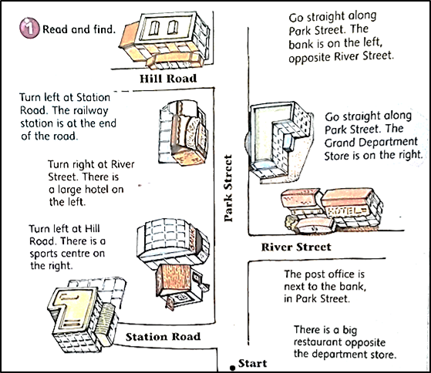

Учащиеся получают карточки с описанием местоположения достопримечательностей города; один из учеников подходит к карте, а другие учащиеся за партами читают ему направление. Тот ученик, который у доски, должен определить и указать на карте заданное место.

Физминутка
Ученики исполняют песню, одновременно выполняя действия. Песня “Time for school…”
T: Take your seats and continue our travel.

Закрепление и обобщение полученных знаний
T: Now you will listen a dialogue and get sentences. After listening you must pick up the sentences in the correct order and read. Make up your own dialogue.
Учащиеся прослушивают диалог и после составляют диалог, расставляя предложения по порядку. Проверяют задание по второму прослушиванию или по учебнику (с.). Работа осуществляется в группах. Здесь задание можно дифференцировать: ученики послабее читают составленный диалог, а более сильные – составляют свой по образцу и разыгрывают.

Контроль и самопроверка знаний
T: Please take your cards with QR-code. The code has four sides: A, B, C and D. You will hold the cards so that the letter you choose the answer was on the top of your cards. After I will scan your cards and your results will appear on the screen.
Для оперативного контроля знаний учитель использует компьютерное тестирование с помощью интерактивной технологии Plickers. Учащиеся самостоятельно анализируют свою работу и работу одноклассников по результатам тестирования, выведенных на доске.
Подведение итогов занятия. Рефлексия
T: Look at the screen and answer the questions with your stickers. Yellow one shows what new you have known, pink – what you can do, green – what was interesting at the lesson and purple – what was difficult for you.
Все ученики прикрепляют свои ответы возле каждого пункта цели урока, тем самым наглядно показывая результаты проделанной работы на уроке.

Выставление оценок и домашнее задание.
T: Thank you for your work today. You worked very actively. Your marks are.... . Open your diary book and write down your homework. Your task is making the poster with a map of your neighborhood and giving direction from your home to our school.

Our lesson is over. Good bye.

